Взятая за шаблон рукопись не является полноценной статьей, а собрана из фрагментов разных, для отражения наглядности технического оформления статьи.

УДК 621.314
Проблема снижения пульсаций напряжения в источниках электропитания
Л.Н. Ананченко, И.С. Клименко, И.Е. Рогов
Донской государственный технический университет, г. Ростов-на-Дону, Российская Федерация
Аннотация
Исследованы пульсации напряжения в источниках электропитания. Проанализирована работа двухполупериодного выпрямителя на выпрямительных диодах. Рассмотрены формы напряжения на входе и выходе двухполупериодного выпрямителя на выпрямительных диодах. Оценен способ повышения качества напряжения посредством установки конденсатора большей емкости. Выявлены слабые места такого решения, которые принципиально препятствуют его реализации.
Ключевые слова: напряжение питания электронной системы, пульсация напряжения, линейный блок питания, двухполупериодный выпрямитель, емкость и ток заряда конденсатора

The Problem of Reducing Voltage Ripples in Power Supplies
Lyudmila N Ananchenko, Ilya S Klimenko, Igor E Rogov
Don State Technical University, Rostov-on-Don, Russian Federation
Abstract
The paper considers voltage ripples in power supplies. The operation of a full-wave rectifier based on rectifier diodes is analyzed. The voltage forms at the input and output of a full-wave rectifier based on rectifier diodes are considered. A method for improving the voltage quality by installing a capacitor with a larger capacitance has been evaluated. Weaknesses of such a solution are identified, which fundamentally impede its implementation.
Keywords: electronic system supply voltage, voltage ripple, linear power supply, full-wave rectifier, capacitance and charge current of the capacitor

Введение. Пульсация напряжения — это остаточное периодическое изменение постоянного напряжения в источнике питания, преобразованное от источника переменного напряжения. Она возникает из-за неполного подавления переменного сигнала после выпрямления.
Электронная система — устройство или оборудование, включающее в себя такие чувствительные электронные компоненты, как датчики, модули связи, микроконтроллеры и т. д. [1]. Важная составляющая этих систем — качественное напряжение питания, поэтому пульсации могут привести к выходу из строя электронных компонентов. Это особенно опасно, если речь идет, например, о медицинском электронном оборудовании. Таким образом, изучение пульсации в электронных системах является актуальной проблемой.
Цель исследования — провести анализ причин возникновения пульсаций напряжения в электронных системах и оценить возможности решения проблемы.
Основная часть. Рассмотрим схему выпрямителя напряжения питания (рис. 1).

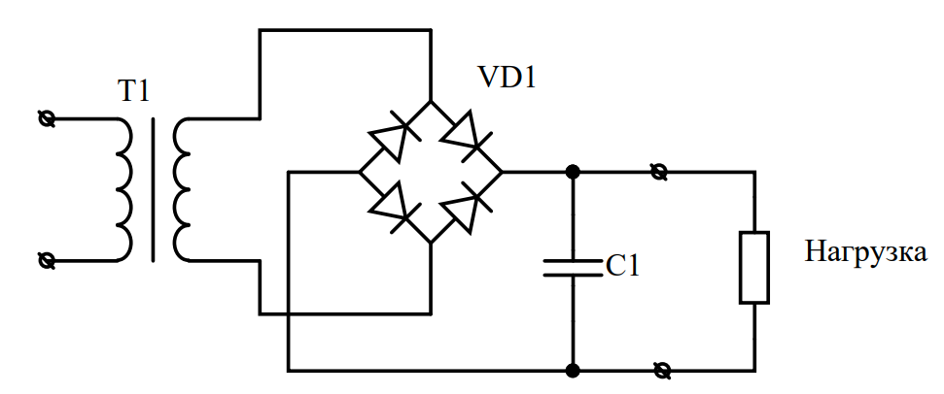
T1
VD1
Нагрузка
Рис. 1. Схема выпрямителя напряжения питания

На рис. 1 изображен двухполупериодный выпрямитель, где T1 — трансформатор, VD1 — диодный мост, С1 — конденсатор. Выпрямитель используется для преобразования переменного напряжения в постоянное.
Источники питания, используемые в электронных системах, делятся на импульсные и линейные [2–4]. Импульсные обладают такими достоинствами, как: малый вес и габариты, низкая стоимость. Их основной недостаток — излучение высокочастотных помех. По этой причине импульсные источники питания нельзя использовать в медицинской, прецизионной измерительной технике и военной аппаратуре. В этих случаях задействуют линейные блоки питания. Их преимущества: низкий уровень помех, простое и надежное исполнение. Недостатки: большие габариты и вес.
Для качественной работы электронных систем поступающее напряжение питания должно обладать минимальным количеством пульсаций при больших нагрузках и токах. Установка стабилизатора нецелесообразна из-за увеличения габаритов, массы и недопустимого снижения КПД.
Описание проблемы. Подача напряжения питания в любую электронную систему происходит через выпрямитель, который преобразует переменное напряжение в однонаправленное (см. рис. 1) [5]. В результате график выпрямленного напряжения выглядит как на рис. 2.
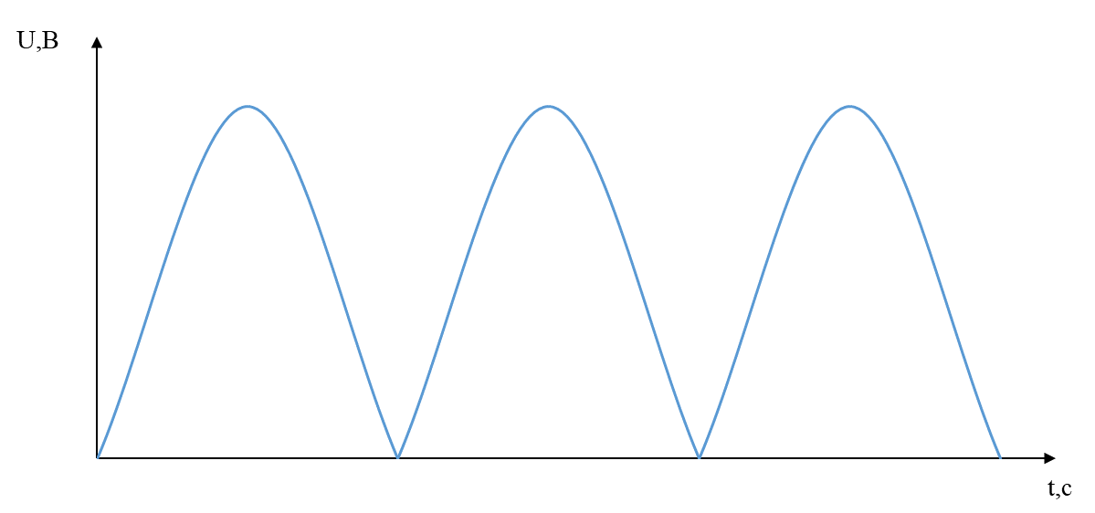
Рис. 2. График зависимости от времени напряжения после выпрямителя

Невозможно использовать напряжение такой формы, так как оно меняется от необходимого значения до нуля. Нужны фильтры — накопители энергии, чтобы контролировать отклонения напряжения. В этом случае оно меняется до допустимых значений.
Фильтры пульсации строят на мощных конденсаторах большой емкости. Конденсатор накапливает энергию в момент, когда напряжение на выходе выпрямителя максимально, и отдает энергию в нагрузку, когда начинает падать напряжение, поступающее от выпрямителя.
В этом случае
$N=\frac{τ_{р}}{τ_{з}}$, (1)
где N — коэффициент тока заряда конденсатора по отношению к току на нагрузке I₀.
Но в реальных условиях нагрузка работает и во время разряда конденсатора, значит:
$I_{З}=I_{Р}×(N+1)$,
где I_{З} — ток заряда, I_{Р} — ток разряда.
Для снижения амплитуды пульсации нужно увеличить емкость накопительного конденсатора. Антикоррозийные свойства представлены в таблице 1.
Таблица 1
Антикоррозионные свойства салицилиденанилина
Испытуемый образец  стали СТ-3 | S, 10⁻⁴  м² | τ, Ч | ∆m=  m₀-m, г | Концентрация  ингибитора, % | Массовый показатель коррозии j,  г/м²٠ч | Защитная способность ингибитора Z, %
1 | 10,22 | 120 | 3,4590 | 0 | 2,8205 | -
2 | 10,11 | 120 | 0,7815 | 0,01 | 0,4793 | 77,4
3 | 11,9 | 120 | 0,3363 | 0,1 | 0,2542 | 90,2
4 | 11,13 | 120 | 0,1805 | 0,2 | 0,1482 | 94,78

Видно, что с уменьшением напряжения пульсации импульсный ток заряда конденсатора должен существенно возрасти. Но при этом значительно увеличатся потери мощности, даже при ничтожно малом сопротивлении проводов.
Попытка получить высококачественное напряжение питания электронной системы потребует высоких финансовых и материальных затрат. Однако эта система в принципе не позволяет свести пульсации к минимуму, так как конденсатор не будет разряжаться и заряжаться.
Заключение. Анализ возникновения пульсаций в линейном блоке питания позволил выявить противоречие. Высококачественное напряжение питания электронной системы сопровождается пульсациями. При попытке их уменьшения нужно увеличить емкость и ток заряда конденсатора. Для этого устанавливаются мощные диоды, способные выдержать требуемый ток заряда, провода большого сечения, мощные трансформаторы. Однако питающая сеть не всегда позволит увеличить ток до необходимого уровня. Без требуемых условий невозможно получить высококачественное напряжение питания электронной системы. Следовательно, нужно рассматривать другие способы выпрямления напряжения с управляемым выпрямителем.
Список литературы
1. Кобринский М.И. Возможности электронного здравоохранения. Studfile.net. URL: https://studfile.net/preview/6024665/page:49/ (дата обращения: 26.11.2022).
2. Нассбаумер-Нафлик К. Данные: визуализируй, расскажи, используй. Москва: Манн, Иванов и Фербер; 2015. 290 с.
3. Шустов М.А. Преобразователи напряжения. Практическая схемотехника. Книга 3. Москва: Альтекс-А; 2002. 168 с.
4. Конструкция линейного источника питания. Паяльник сайт. URL: https://cxem.net/pitanie/5-356.php (дата обращения: 26.12.2022).
5. Макаров Д. Двухполупериодный выпрямитель: схемы, принцип работы. ASUTPP. Заметки электрика. URL: https://www.asutpp.ru/dvuhpoluperiodnyj-vypryamitel.html (дата обращения: 28.02.2023).
Об авторах:
Илья Сергеевич Клименко, магистрант кафедры электротехники и электроники Донского государственного технического университета (344003, РФ, г. Ростов-на-Дону, пл. Гагарина, 1), iliaklimenko46@gmail.com тел.8933885514
Людмила Николаевна Ананченко, профессор, зам. заведующего кафедрой электротехники и электроники Донского государственного технического университета (344003, РФ, г. Ростов-на-Дону, пл. Гагарина, 1), aludnic@mail.ru
Игорь Евгеньевич Рогов, кандидат технических наук, доцент кафедры электротехники и электроники Донского государственного технического университета (344003, РФ, г. Ростов-на-Дону, пл. Гагарина, 1), aludnic@mail.ru

Конфликт интересов: авторы заявляют об отсутствии конфликта интересов.
Все авторы прочитали и одобрили окончательный вариант рукописи.

About the Authors:
Ilya S. Klimenko, Master's Degree Student of the Electrical Engineering and Electronics Department, Don State Technical University (1, Gagarin Sq., Rostov-on-Don, 344003, RF), iliaklimenko46@gmail.com
Lyudmila N. Ananchenko, Deputy head of the Electrical Engineering and Electronics Department, Don State Technical University (1, Gagarin Sq., Rostov-on-Don, 344003, RF), aludnic@mail.ru
Igor E. Rogov, Associate Professor of the Electrical Engineering and Electronics Department, Don State Technical University (1, Gagarin Sq., Rostov-on-Don, 344003, RF), igorro@yandex.ru

Conflict of interest statement: the authors do not have any conflict of interest.
All authors have read and approved the final manuscript.

